10-MA’RUZA: Mobil aloqa texnologiyalari.

Mobil telefon va mobil aloqa muhiti. Mobil telefon – mobil aloqada foydalaniladigan telefon apparati turi. Hozirgi kunda, mobil telefon klaviatura va ekranga ega bo’lib asta-sekin kompyuter, faks apparati, telefon apparati, qaydlar kitobchasi vazifalarini bajaruvchi ko’p maqsadli abonent tizimiga aylanmoqda. Mobil aloqa muhiti – tayanch stantsiyalar va bir guruh abonentlar tizimidan iborat bo’lib, abonentlarning bir-birlari bilan o’zaro axborot almashinuvini ta’minlovchi texnik vositalar majmuasi. Mobil aloqa tizimida barcha ma’lumotlar mobil telefon orqali elektromagnit to’lqinlari ko’rinishida simsiz havo orqali uzatiladi.
Mobil aloqa xizmati operatorlari. Mobil aloqa xizmati operatorlari – abonentlar (mijozlar) uchun mobil aloqa xizmatlarini taklif qiluvchi tashkilotdir. Operatorlar vazifasiga radio chastotadan foydalanish va xizmat ko’rsatish uchun kerakli hujjatlarni olish, o’zining mobil tarmog’ini tashkil qilish, foydalanish, xizmat shartlarini ishlab chiqarish, xizmat to’lovlarini yig’ish va texnik xizmat ko’rsatish kiradi. Hozirgi paytda O’zbekiston hududida 5 ta mobil aloqa operatori xizmat ko’rsatmoqda, bular “Uzdunrobita” MChJ HK – MTS, “Yunitel” MChJ HK - Bilayn, “Koskom” MChJ – Ucell, “Rubicon wireless comunication” MChJ – “Perfektum Mobayl”, O’zbektelekom AK – “O’zbektelekom Mobayl”. Ushbu 5 ta mobil operator tomonidan bugungi kunda mobil so’zlashuv, SMS, MMS, GPRS, Internet kabi xizmatlar ko’rsatilmoqda.

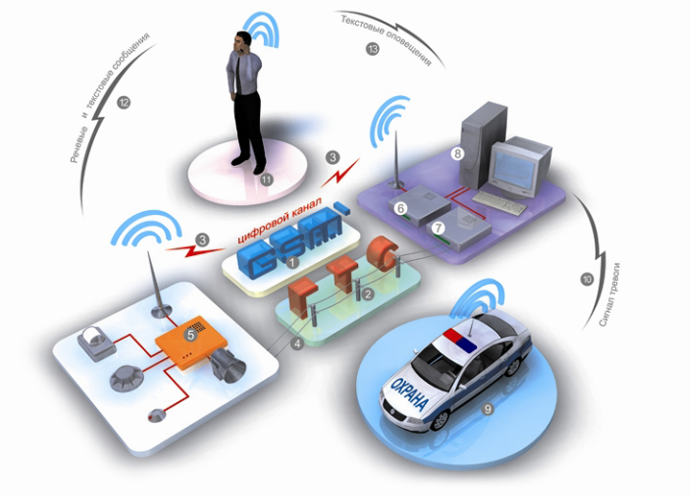
Mobil aloqa hizmatlari: so’zlashuv, mobil internet va pochta. Mobil aloqa hizmatlari – mobil aloqa vositalari yordamida abonentlarning so’zlashuvi, mobil internet va pochta xizmatlari amalga oshiriladi.
So’zlashuv – telefon raqami terilganda joriy mobil operator tayanch stantsiyaning antennasi chaqirayotgan va chaqirilayotgan abonentlarni aniqlaydi. Shundan so’ng ushbu axborot uzib ulagichga (kommutator) yuborilib ikkita abonent bog’lanadi va ushbu abonentlar orasida so’zlashuv (ma’lumot almashinish) amalga oshiriladi. Ya’ni ikkita harakatlanuvchi abonentning mobil telefonlar orqali o’zaro muloqoti - so’zlashuvdir.
Mobil Internet – harakatdagi abonentlar uchun mobil aloqa tarmoqlari orqali Internet resurslaridan foydalanish texnologiyasi. Mobil aloqa tarmoqlarida so’rovlar va so’zlashish ma’lumotlari axborotlarning paketli ko’rinishida uzatiladi. Bunda yuqori darajali xizmatni amalga oshirish, ayniqsa biznesni samarali boshqarish imkoniyati yaratiladi. Mobil Internetning qulayligi shundan iboratki, bunda foydalanuvchining qaerda va qanday holatda bo’lishidan qat’iy nazar u mobil aloqa atrmog’i orqali Internet xizmatlaridan foydalanishi imkoniyatiga ega bo’ladi. Mobil Internet xizmatidan foydalanish uchun maxsus simsiz modem qurilmasi yoki ushbu xizmat yoqtirilgan mobil telefon bo’lishi kerak.
Mobil pochta - Internet resurslaridan foydalangan holda abonentning mobil telefoni orqali shaxsiy elektron pochta xizmatidan foydalanish imkoniyati. Bunda Internet tarmog’i yordamida oddiy elektron pochta xizmatidan foydalish kabi mobil telefonlar yoki boshqa mobil aloqa vositalari orqali ixtiyoriy vaqtda ixtiyoriy joyda elektron pochta xizmatidan foydalanish, ya’ni pochta xabarlarini olish, o’qish va javob yo’llash mumkin.

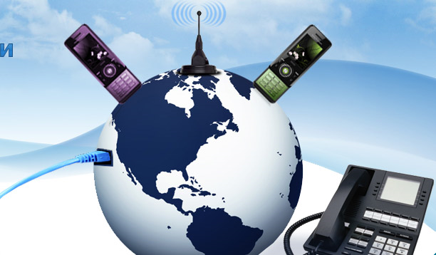

Mobil aloqa vositalari: Smartphone, iphone va planshetlar. Hozirgi kunda mobil telefonlarning va boshqa mobil aloqa vositalarining shunaqa turlari ishlab chiqarilmoqda-ki, bular vazifalari jihatidan personal kompyuterdan qolishmaydi. Bunday mobil aloqa vositalari yordamida hujjatlar bilan ishlash, musiqa tinglash, videoklip tomosha qilish, o’yinlar o’ynash, hatto radioeshittirish va televideniedan ham bahramand bo’lish mumkin.
Smartfon (smartphone) inglizchadan tarjima qilinganda “aqlli telefon” ma’nosini anglatadi. Funktsionalligi jihatidan cho’ntak shaxsiy kompyuteriga yaqin bo’lgan mobil telefon. Bunda cho’ntak kompyuterining barcha vazifalari mujassamlangan.
iPhone - to’rt diapazonli multimediyali smartfonlar lineykasi. iPhone o’zida telefonning asosiy vazifalaridan tashqari kommunikator va internet planshetlarning asosiy funktsiyalarini ham qamrab olgan.
Internet planshetlar – bu maxsus mobil qurilma bo’lib, shaxsiy kompyuterning klassik namunasidir. Planshetlar (masalan iPad) tashqi ko’rinish jihatidan kompyuterdan butunlay farq qiladi. Planshetlar faqatgina ekrandan tashkil topgan bo’lib, boshqa qo’shimcha qurilmalar (sichqoncha, klaviatura) virtual ko’rinishda tashkil etilgan. Planshetlar to’liqligicha mobil aloqa muhiti orqali Internet xizmatlaridan foydalanishga va hujjatlar bilan ishlashga ixtisoslashgan.

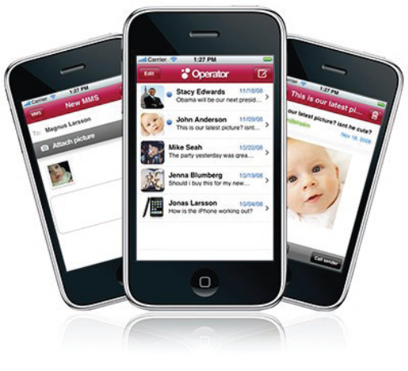
Mobil aloqa vositalari yordamida axborot almashish: Bluetooth, SMS va MMS. Mobil aloqa vositalari yordamida axborotlarni uzatish Bluetooth, SMS va MMS texnologiyalari yordamida amalga oshiriladi.
Bluetooth – kichik qamrov doirasiga ega bo’lgan simsiz aloqa texnologiyasi. Tarmoq qurilmalari orasidagi o’zaro muloqotni va ularning Internetga ulanishini engillashtiradi. U, shuningdek, turli elektron qurilmalari va kompyuterlar orasida ma’lumotlar almashishni osonlashtiradi. Bluetooth kichik ma’lumot oqimlarini uzatish uchun mo’ljallangan, shuning uchun mahalliy va global tarmoq texnologiyalarining o’rnini bosa olmaydi.
SMS (Short Message Service) – qisqa xabarlar xizmati. Mobil aloqa tarmoqlarida abonentlarning bir-birlariga qisqa matn xabarlarini uzatish va qabul qilish xizmati hisoblanadi. Qisqa xabarlar deyilishiga asosiy sabab texnologik jihatdan bir xabar uzatishda 140 ta belgini uzatish mumkin.
MMS (Multimedia Messaging Service) – GPRS texnologiyasiga asoslangan multimedia xabarlarini almashish xizmati. Xizmat rangli rasm, fotosurat, musiqa va hatto videoroliqlarni uzatish va qabul qilish imkonini beradi. MMS texnologiyasi bevosita xabar matniga tasvir va musiqani biriktirishni nazarda tutadi. MMS-xabarlarni jo’natish-qabul qilish uchun, MMS xizmatni nafaqat telefon qurilmasi, balki mobil aloqa operatori ham qo’llashi zarur.
Mobil telefonlardan foydalanish va axborot almashish madaniyati. Mobil telefonlar va boshqa mobil aloqa vositalaridan foydalanganda so’zlashish madaniyatiga, xabarlarni yozish va elektron pochtadan foydalanish etikasiga hamda telefon apparatidan foydalanish qoidalariga rioya qilish zarur. Telefon orqali nojo’ya so’zlarni gapirish, turli nojo’ya xabarlarni jo’natishdan saqlaning

